Leçon 66
unités de mesure
connaître et utiliser les unités de mesure du temps

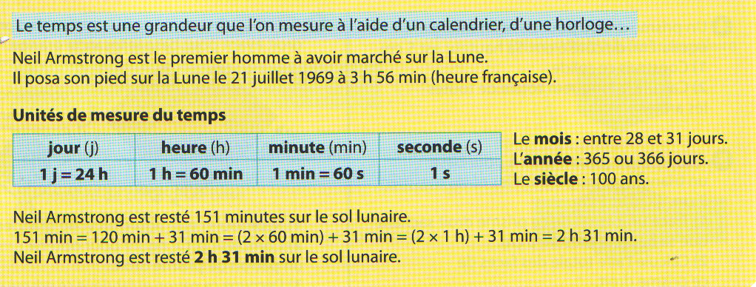

Si on a 2 heures comme chaque heure représente 60 minutes cela donne 2 x 60 = 120 minutes.
Inversement si on a 420 secondes on peut faire des groupes de 60 secondes ( c'est à dire des minutes).Faire des groupes dans un ensemble c'est partager cet ensemble c'est à dire diviser. Cela revient donc à faire l'opération 420 : 60 = 7 on peut dire donc que 420secondes = 7 minutes
et si on a 538 minutes cela donne 538 : 60= 8 reste 58 (il faut faire des divisions à quotient entier)
ce qui veut dire 538 minutes = 8 heures et 58 minutes

1)Convertis en minutes les temps suivants
a) 4 heures b) 7 h 28 min

2)Convertis en minutes et secondes
a) 791 s b) 1 532 s.

3)Convertis,en minutes les temps suivants:
a) 1 jour b)3j 7h; c) 1j 5h 33 min.

4)Convertis en heures les temps suivants
a) 5 j 8 h b) 1 semaine c) 420 min.

5)Convertis 13 220 secondes en heures, minutes et secondes.

